САМОСТІЙНА РОБОТА
ОРГАНІЗАЦІЯ ФАЙЛОВОЇ СИСТЕМИ. СТВОРЕННЯ ТА ІМЕНУВАННЯ ФАЙЛІВ І ПАПОК
Мета
дослідити принципи організації файлових систем, правила створення й іменування файлів та каталогів; розвивати навички самостійного пошуку та систематизації інформації про різні типи файлових систем (FAT, NTFS, ext); формувати акуратність та уважність до системи зберігання даних як складової інформаційної культури майбутнього вчителя початкової школи.
Обладнання
інструкційні картки; персональний комп'ютер (Windows / Linux) з файловим менеджером; пакет LibreOffice / MS Office для оформлення звіту; доступ до мережі Інтернет (для пошуку інформації про файлові системи).
Завдання самостійної роботи
- Опрацювати теоретичний матеріал за переліком опрацьовуваних питань.
- Заповнити порівняльну таблицю файлових систем FAT32, NTFS та ext4 (не менше п'яти параметрів порівняння).
- Виконати практичне завдання за інструкційною карткою: створити задану ієрархічну структуру папок і файлів.
- Скласти пам'ятку «Правила іменування файлів і папок» (7–10 пунктів).
- Дати письмові відповіді на теоретичні питання (див. нижче).
- Оформити звіт відповідно до наведених рекомендацій та надіслати викладачу у визначений термін.
Терміни виконання
Робота виконується протягом одного тижня після отримання завдання; готовий звіт подається на наступному практичному занятті або завантажується в електронний курс дисципліни до вказаної дати.
Рекомендовані джерела
- Микитишин А. Г., Чихіра І. В. Операційні системи : конспект лекцій. Тернопіль : ТНТУ імені Івана Пулюя, 2016.
- Погребняк Б. І., Булаєнко М. В. Операційні системи : навч. посіб. Харків : ХНУМГ ім. О. М. Бекетова, 2018.
- Сільвестр В., Гансен П. Основи операційних систем. Київ : Нова Книга, 2016.
Перелік опрацьовуваних питань
- Поняття файлової системи, її основні функції.
- Ієрархічна структура зберігання даних: диск → папка → файл.
- Об'єкти файлової системи: файл, папка (каталог), ярлик.
- Структура імені файлу, правила іменування, заборонені символи.
- Розширення файлів та їх зв'язок із програмами.
- Файлові системи FAT32, NTFS, ext4: особливості й застосування.
- Створення, перейменування, копіювання та видалення об'єктів у файловому менеджері.
- Організація особистого інформаційного простору вчителя.
Теоретичні відомості (стислий огляд)
Файлова система - це частина операційної системи, яка відповідає за зберігання, пошук і впорядкування даних на носіях інформації. Саме вона перетворює «сирий» диск на зрозумілу структуру папок і файлів, з якою працює користувач.
Файл - це поіменована область на носії для зберігання даних (тексту, зображення, відео, програми). Папка (каталог) - контейнер для групування файлів і вкладених папок. Ієрархія «диск → папка → підпапка → файл» утворює дерево файлової системи.
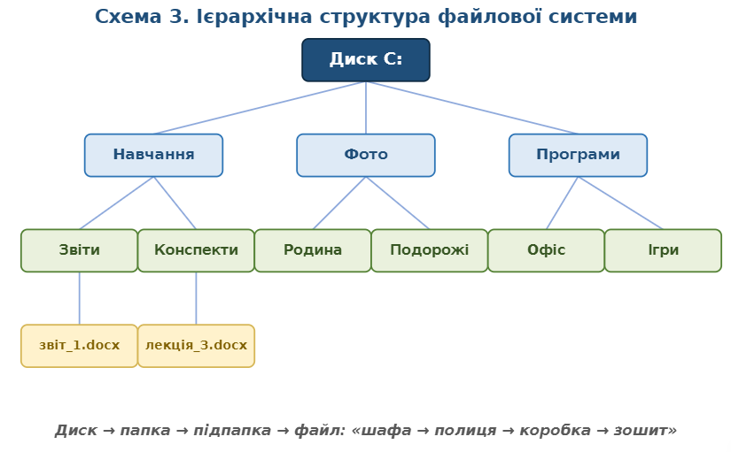
Повне ім'я файлу складається з власне імені та розширення, яке вказує на тип вмісту. У Windows ім'я може містити великі та малі літери, цифри, пробіли, але не може перевищувати 255 символів і не повинно містити заборонених символів.
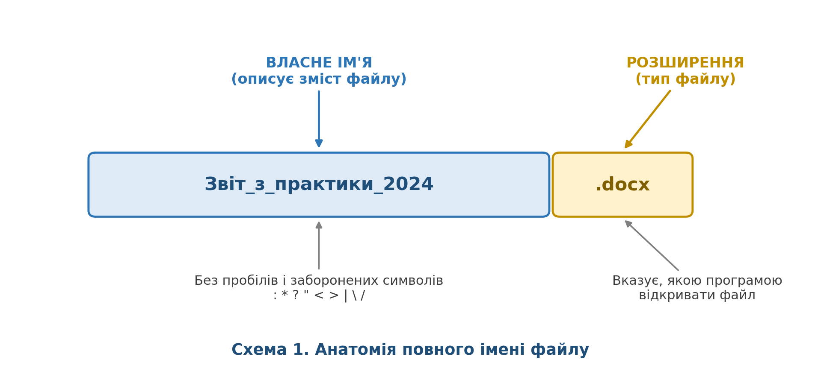
Правило. Ім'я файлу має бути змістовним: «Звіт_з_практики_2024.docx» - це добре, а «Документ1.docx» або «щщщ.docx» - погано. Учитель, який привчає учнів до осмислених назв, формує інформаційну культуру з перших класів.

Розширення | Тип файлу | Програма для відкриття
.docx / .doc | Текстовий документ | MS Word / LibreOffice Writer
.txt | Простий текст | Блокнот / будь-який редактор
.xlsx | Електронна таблиця | MS Excel / LibreOffice Calc
.pptx | Презентація | MS PowerPoint / LibreOffice Impress
.pdf | Документ для перегляду й друку | Браузер / Adobe Reader
.jpg / .png | Зображення | Перегляд фотографій
.mp4 | Відео | Медіапрогравач
.exe | Програма (Windows) | Запускається ОС

Різні операційні системи використовують різні файлові системи. Найпоширеніші з них - FAT32, NTFS та ext4. Їхні ключові характеристики узагальнено на схемі 2 та в таблиці.
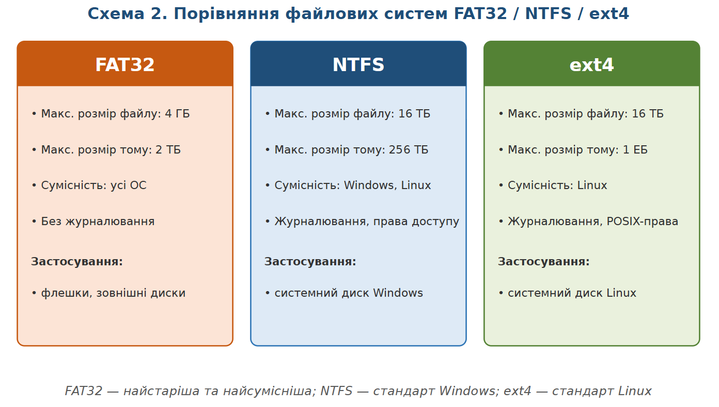
Параметр | FAT32 | NTFS | ext4
Макс. розмір файлу | 4 ГБ | 16 ТБ | 16 ТБ
Макс. розмір тому | 2 ТБ | 256 ТБ | 1 ЕБ
Журналювання | Ні | так | так
Права доступу | Немає | є (ACL) | є (POSIX)
Сумісність | усі ОС | Windows, частк. Linux | Linux
Сфера застосування | флешки, зовнішні диски | системний диск Windows | системний диск Linux

Створення об'єктів файлової системи у сучасних ОС виконується однаково за простою послідовністю дій, яку варто довести до автоматизму (схема 4).
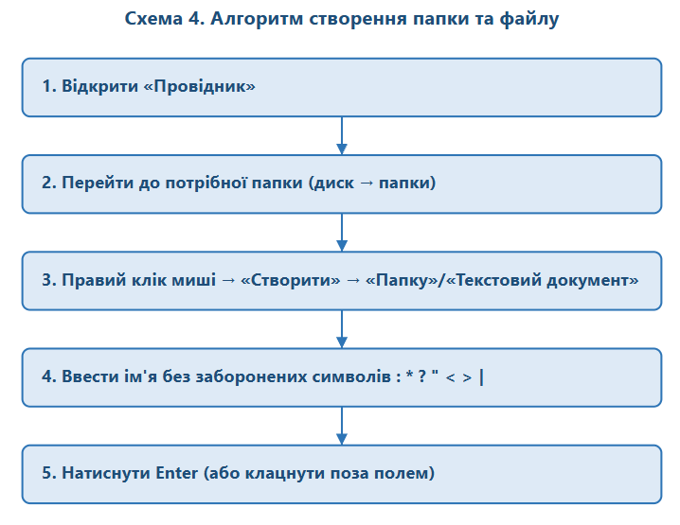
Теоретичні питання для самоперевірки
- Що таке файлова система і які її основні функції?
- Опишіть ієрархічну структуру зберігання даних на прикладі власного навчального диска.
- Чим файл відрізняється від папки? Що таке ярлик?
- Які правила іменування файлів і папок діють у Windows? Назвіть заборонені символи.
- Для чого потрібне розширення файлу? Наведіть приклади трьох розширень і програм для їх відкриття.
- Охарактеризуйте файлову систему FAT32: переваги, обмеження, сфера застосування.
- Порівняйте NTFS та ext4 за ключовими характеристиками.
- Які переваги дає журналювання у файлових системах?
- Опишіть алгоритм створення нової папки та текстового файлу.
- Запропонуйте структуру папок для зберігання матеріалів учителя початкової школи (не менше трьох рівнів).
- Сформулюйте три поради молодшому школяреві щодо збереження файлів.
Рекомендації до оформлення звіту
Звіт оформлюється у текстовому редакторі (MS Word / LibreOffice Writer) і повинен містити такі обов'язкові структурні елементи:
- Титульна сторінка: назва навчального закладу, тема, ПІБ студента, група, ПІБ викладача, рік.
- Мета та завдання роботи.
- Теоретична частина: порівняльна таблиця файлових систем, пам'ятка «Правила іменування файлів і папок».
- Практична частина: скріншоти створеної структури папок і файлів (не менше 3 зображень) з короткими коментарями.
- Відповіді на теоретичні питання (письмово, стисло).
- Висновок: 4–6 речень про те, що нового дізналися і як використовуватимете ці знання у роботі з молодшими школярами.
- Список використаних джерел
Параметри оформлення:
- шрифт Times New Roman, 14 pt,
- міжрядковий інтервал 1,15,
- поля 2 см,
- абзацний відступ 1,25 см,
- вирівнювання за шириною.
Обсяг звіту 2-5 сторінок без урахування титульної сторінки та додатків.
Критерії оцінювання
Критерій | Бали
Повнота й коректність теоретичної частини | 3
Правильність заповнення порівняльної таблиці | 2
Виконання практичного завдання за інструкційною карткою | 3
Якість пам'ятки «Правила іменування» | 1
Відповіді на теоретичні питання | 2
Оформлення звіту згідно з рекомендаціями | 1
Творчий підхід, власні приклади й аналогії для початкової школи | 1

Максимальна кількість балів - 13. Оцінка «відмінно» - 12–13 балів, «добре» - 9–11, «задовільно» - 6–8, «незадовільно» - менше 6 балів.

